Заместитель главы управы района Теплый Стан Елена Осадчук встретилась со спортсменами района.
15.02.2024
Сегодня заместитель главы управы Елена Осадчук встретилась руководителем структурного подразделения Атланта Ириной Даутовой и с командой спортсменов, которые принимают участие в районных соревнованиях и отстаивают честь района в окружных соревнованиях.
Елена Анатольевна пожелала спортсменам больших побед на грядущих стартах и вручила благодарственные письма ребятам.

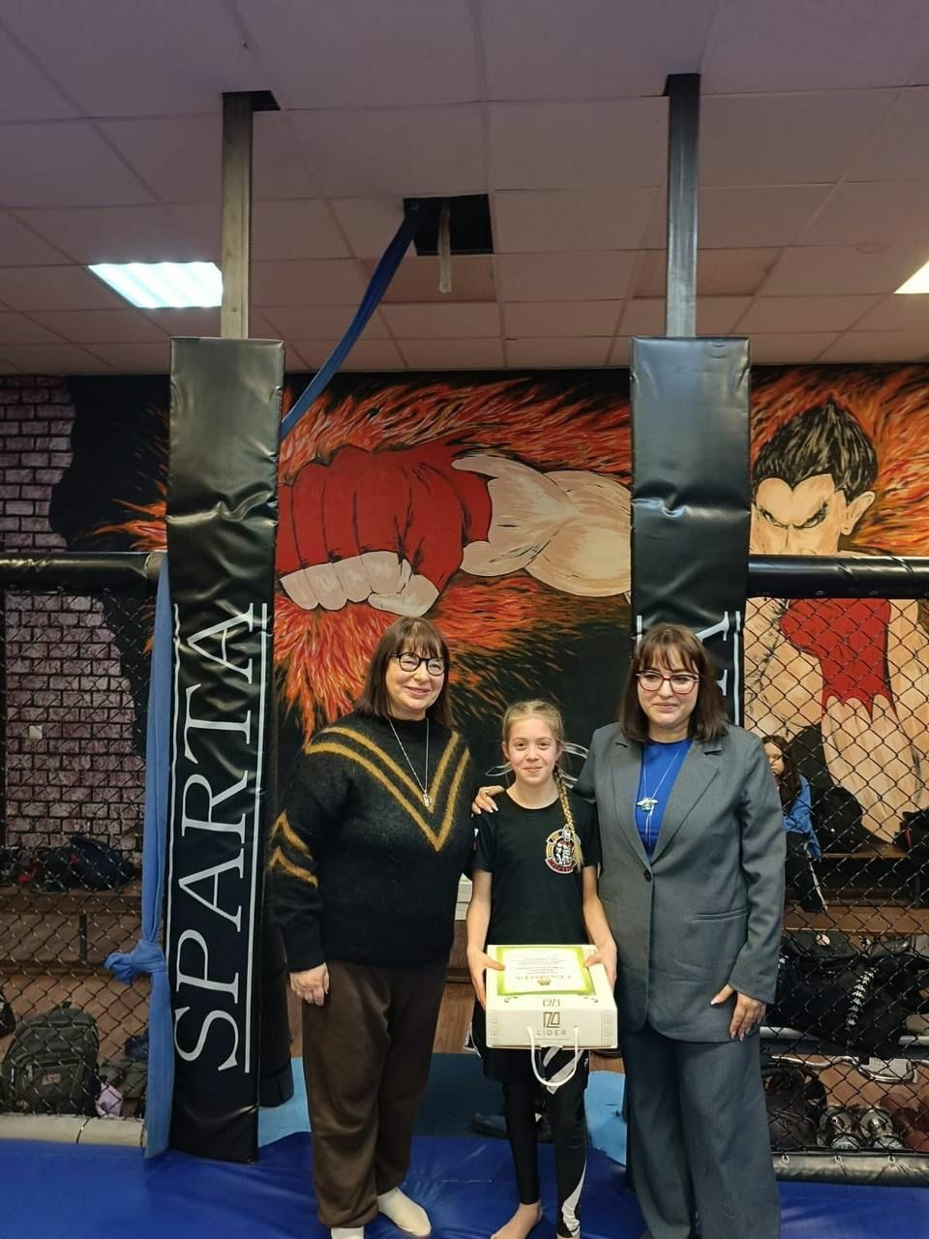

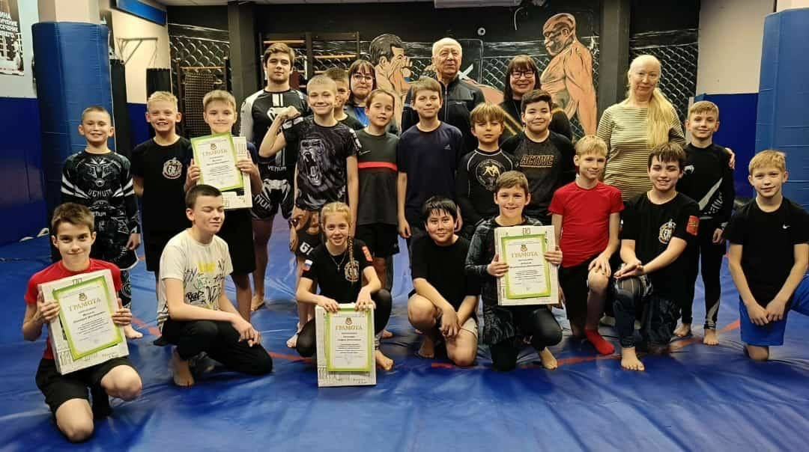

Адрес страницы: http://teplystan.mos.ru/social-services/detail/12170475.html
Управа района Теплый Стан города Москвы

